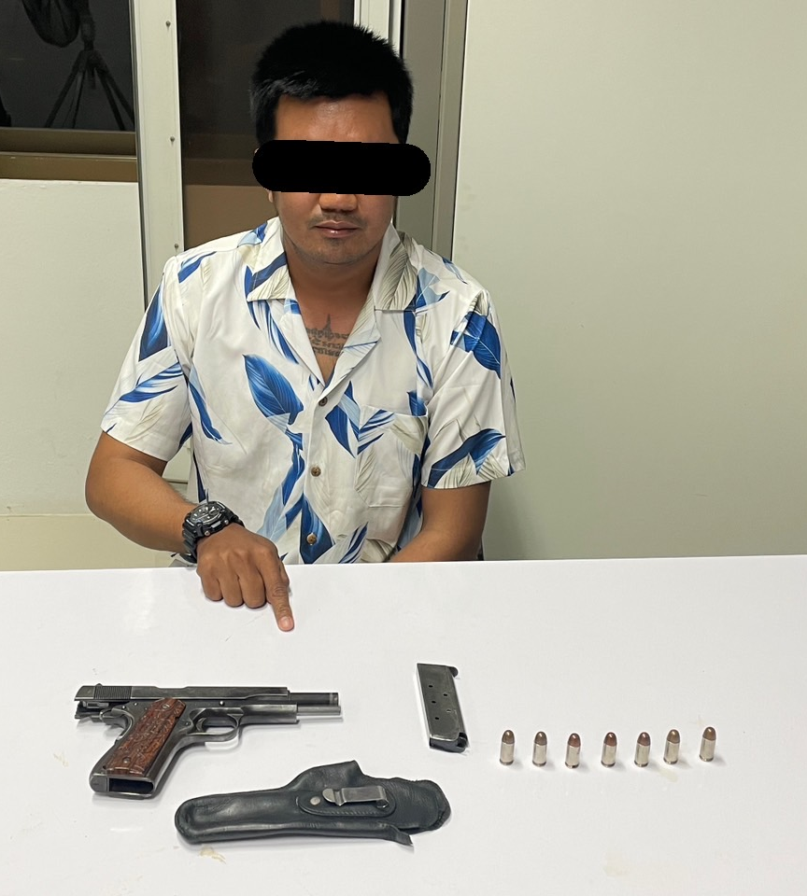
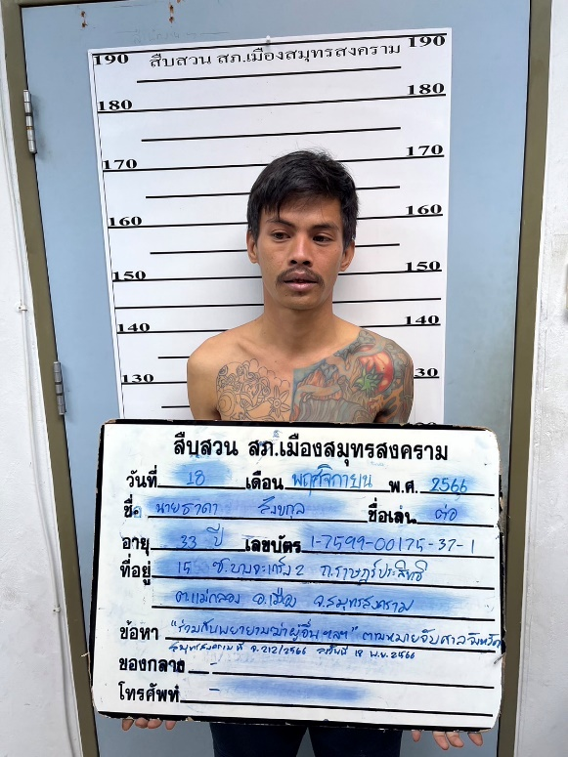
วันที่ 19 พ.ย.2566 รายงานผลการปฏิบัติ ชุดสืบสวน สภ.หนองจอก
-ได้ร่วมกันกับจุมตัวนายอนุรักษ์ หรือนก งามขำ อายุ 30 ปี
-อยู่บ้านเลขที่ 17 ม.14 ต.หนองจอก อ.ท่ายาง จ.เพชรบุรี
-พร้อมด้วยของกลาง 1.อาวุธปืนพกสั้นกึ่งอัตโนมัติขนาด .45 นิ้ว หมายเลขประจำตัวปืน 8944834 C หมายเลขทะเบียน ฉช 6/885 จำนวน 1 กระบอก 2.เครื่องกระสุนขนาด .45 จำนวน 7 นัด 3.ซองบรรจุเครื่องกระสุนขนาด .45 จำนวน 1 ซอง 4.ซองหนังสีดำจำนวน 1 ซอง
-โดยกล่าวหาว่า พาอาวุธปืนติดตัวไปในเมืองหมู่บ้านหรือทางสาธารณะโดยไม่ได้รับอนุญาตให้มีอาวุธปืนติดตัวและไม่มีเหตุจำเป็นเร่งด่วนตามสมควรแก่พฤติการณ์

งานสืบสวนประจำเดือน พฤศจิกายน 2566

